NHẸ GÁNH VAY VỐN
CHÍNH SÁCH GIẢM LÃI SUẤT ÁP DỤNG TỪ 01/12/2025
Thực hiện Quyết định số 2553/QĐ-TTg ngày 21/11/2025 của Thủ tướng Chính phủ, Ngân hàng Chính sách xã hội (NHCSXH) điều chỉnh giảm lãi suất cho vay đối với một số chương trình tín dụng chính sách nhằm hỗ trợ người dân, hộ nghèo, đối tượng yếu thế và các chương trình an sinh xã hội thiết yếu.
Theo đó, kể từ ngày 01/12/2025, mức lãi suất mới được áp dụng trên toàn bộ dư nợ vay hiện còn tại NHCSXH, cụ thể:
1. Chương trình cho vay hộ nghèo, học sinh – sinh viên có hoàn cảnh khó khăn: giảm từ 6,6%/năm xuống 6,24%/năm.
2. Cho vay hộ gia đình sản xuất, kinh doanh tại vùng khó khăn; thương nhân hoạt động thương mại tại khu vực khó khăn: giảm từ 9,0%/năm xuống 7,8%/năm.
3. Chương trình nước sạch và vệ sinh môi trường nông thôn: giảm từ 9,0%/năm xuống 8,4%/năm.
Việc điều chỉnh này góp phần giảm chi phí vay vốn, tạo điều kiện thuận lợi cho người dân mở rộng sản xuất, cải thiện đời sống, từng bước thực hiện mục tiêu giảm nghèo bền vững, phát triển kinh tế – xã hội địa phương, đặc biệt ở vùng nông thôn, vùng sâu, vùng xa.
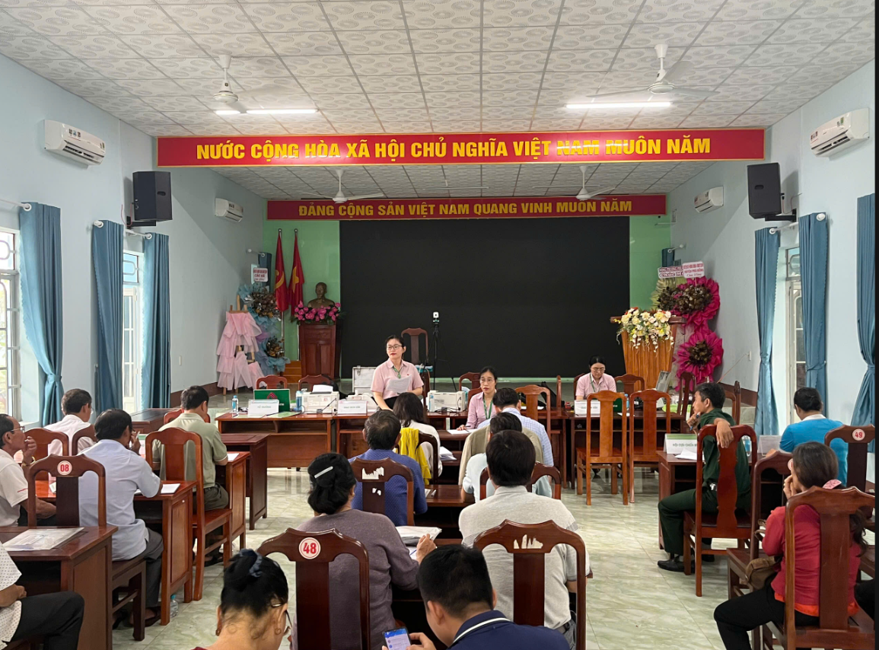
Tổ

Tổ giao dịch Phòng giao dịch NHCSXH Phú Riềng tổ chức phiên họp giao ban tại điểm giao dịch xã Bình Tân, nhằm tăng cường phối hợp với địa phương trong quản lý nguồn vốn tín dụng chính sách

